Chào mừng Ngày sách Việt Nam 21/4
Chủ đề: “Ngày Hội đọc sách”
NĂM HỌC 2020 – 2021

Thực hiện theo kế hoạch tổ chức hoạt động Thư viện của Phòng GD & ĐT Quận Long Biên về việc tổ chức hoạt động chuyên đề thư viện theo chỉ đạo và hướng dẫn của Phòng giáo dục về tổ chức Chào mừng Ngày sách Việt Nam 21/4, Chủ đề “Ngày Hội đọc sách” tại thư viện trường
Thực hiện theo kế hoạch năm học của Trường Tiểu học Ngọc Lâm.
Thư viện tổ chức Chào mừng Ngày sách Việt Nam 21/4 , Chủ đề “Ngày Hội đọc sách”
Học tập, một công việc tưởng chừng bình thường nhưng lại có ý nghĩa nhân văn cao đẹp. Bởi học tập là con đường đưa nhân loại tới đỉnh cao của văn minh. Đối với mỗi chúng ta, học tập là chìa khoá để mở cánh cửa dẫn tới tương lai tươi sáng. Và một trong những phương tiện không thể thiếu của học tập đó là sách. Người ta thường nói, sách là kho tàng tri thức của nhân loại. Sách là nguồn cung cấp tri thức khổng lồ. – nó là chiếc chìa khóa vạn năng mở cửa lâu đài trí tuệ và tâm hồn con người. Có thể nói sách chính là người bạn tâm giao của mỗi người, và đọc sách từ lâu đã trở thành một nhu cầu cần thiết. Đọc sách chính là một quá trình tích lũy kiến thức, không chỉ giúp chúng ta mở rộng hiểu biết về chuyên môn mà sách còn giúp chúng ta hoàn thiện bản thân và nuôi dưỡng tâm hồn. Hôm nay liên đội trường Tiểu học Ngọc Lâm Chào mừng Ngày sách Việt Nam 21/4 với chủ đề “ Ngày hội đọc sách”
Trong cuộc đời của mỗi chúng ta hẳn ai cũng đã từng biết qua một vài quyển sách, càng bổ ích hơn khi được đọc hay nghiên cứu về chúng, trong không khí tưng bừng và rực rỡ sắc màu của ngày hội đọc, với mong muốn được thể hiện lòng đam mê với những cuốn sách mà các em đã có được và truyền ngọn lửa đam mê ấy tới bạn bè. Sau đây lớp 1A1 xin đón tiểu phẩm truyện Tấm Cám.
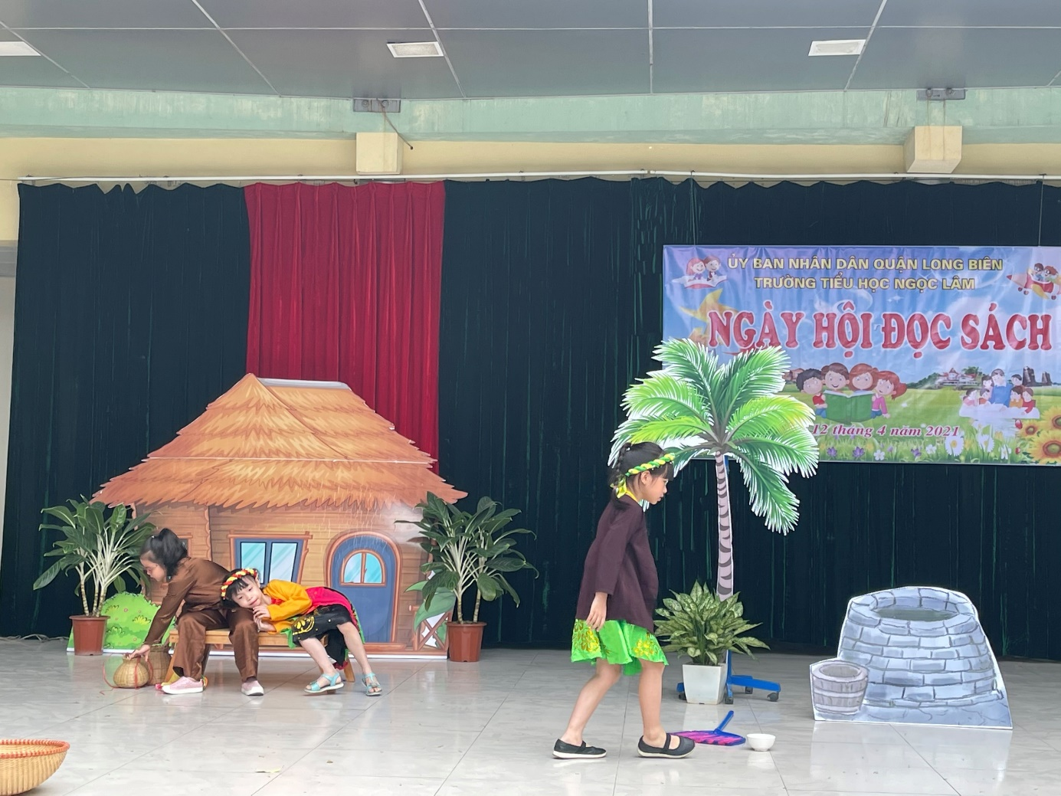

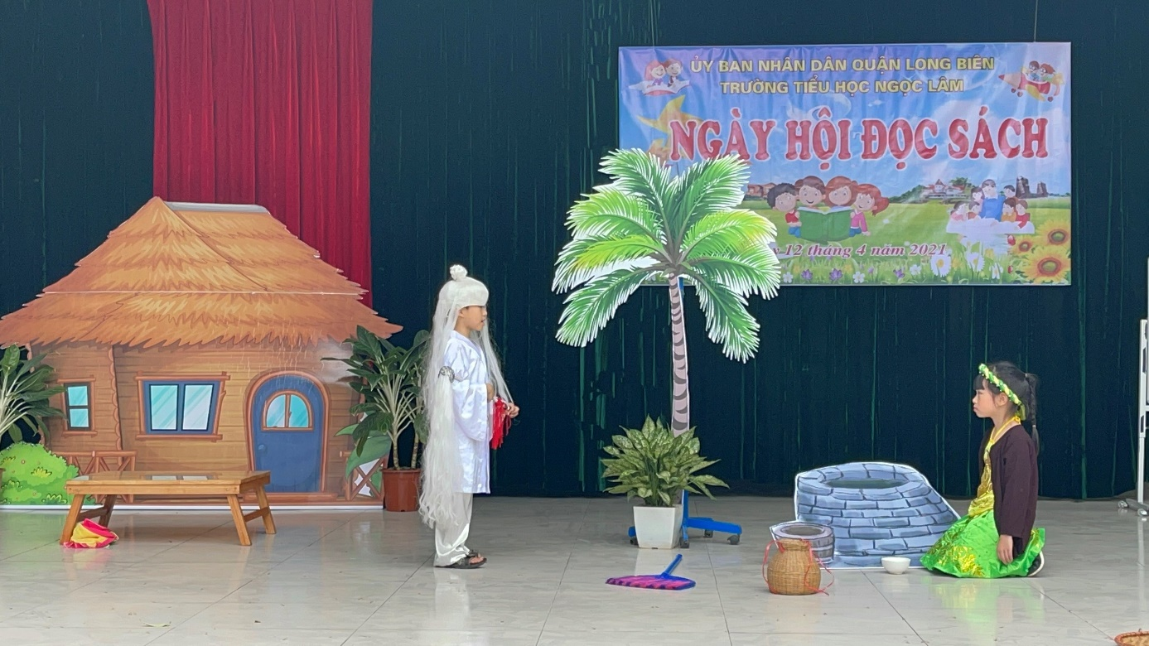

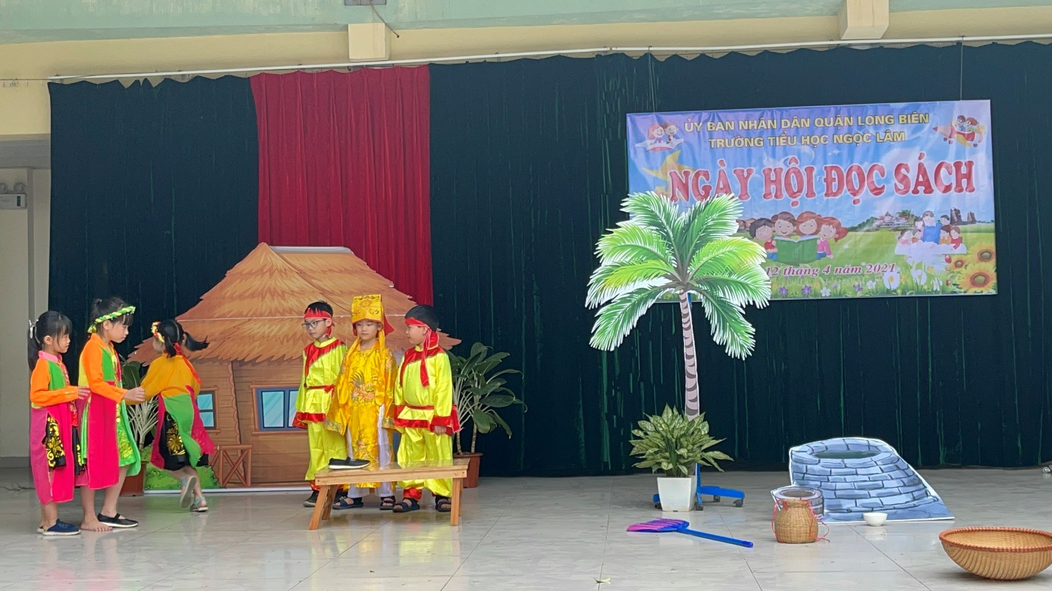
Cô sẽ giới thiệu đến các em Tủ sách hôm nay gồm :
1/. Tủ sách “Ngày xửa ngày xưa” với những quyển sách về cổ tích Việt Nam và cổ tích thế giới.
2/. Tủ sách “Bí ẩn có là gì” với những tựa sách Khoa học, thế giới Động vật, Trái đất.
3/. Tủ sách “Bảo vệ chính mình” là những quyển sách về kỹ năng sống, kỹ năng thoát hiểm và những cách bảo vệ bản thân.
4/. Tủ sách “Lặn xuống biển sâu “ là những tựa sách nói về Đại dương, biển, động vật dưới biển
5/. Tủ sách n “ Họ là ai thế?” là những quyển sách về danh nhân thế giới, về những nhân vật lịch sử Việt Nam
6/. Tủ sách “Mình yêu tất cả” là những quyển sách về tình bạn, tình cảm gia đình, thầy cô…
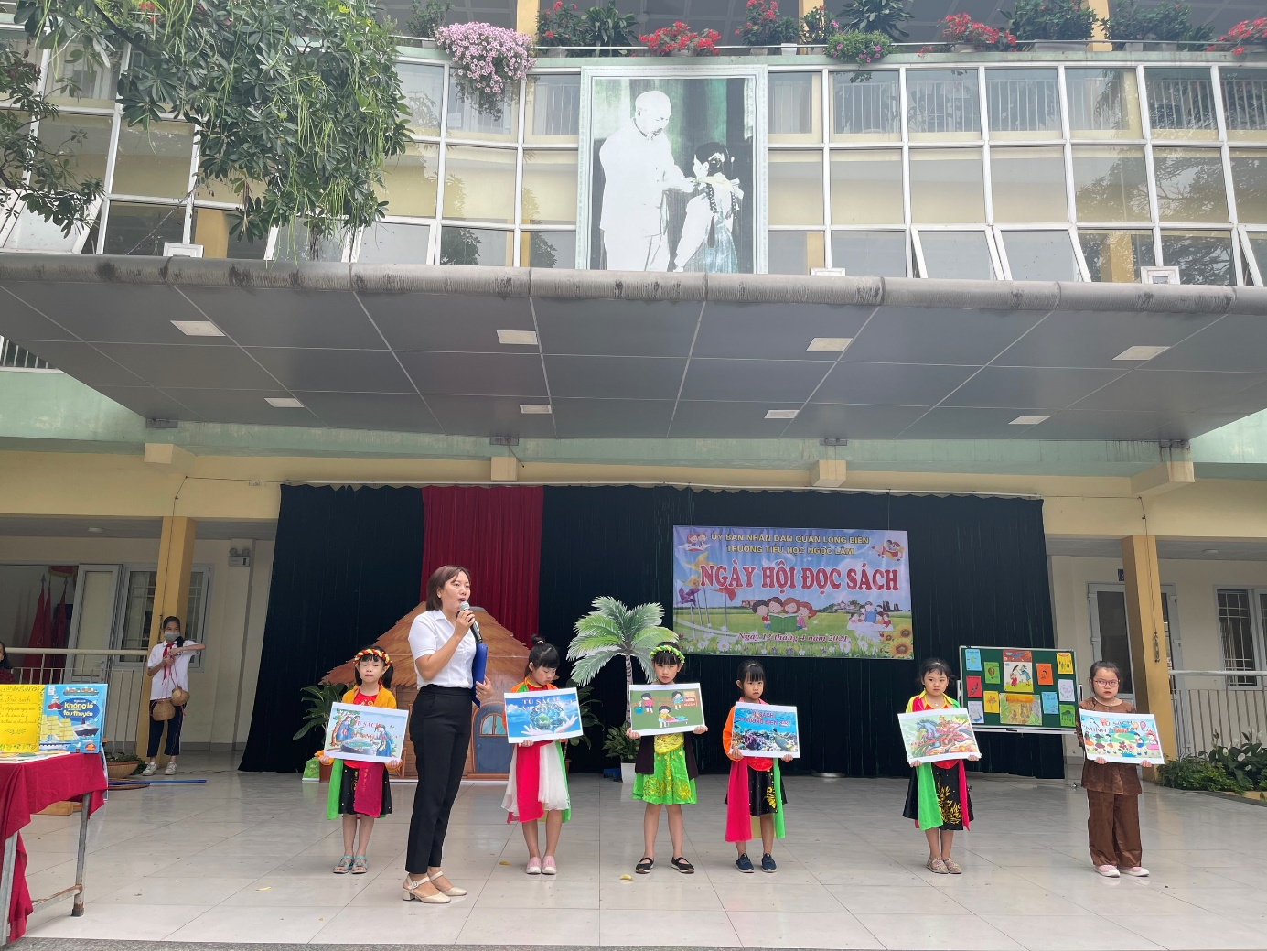

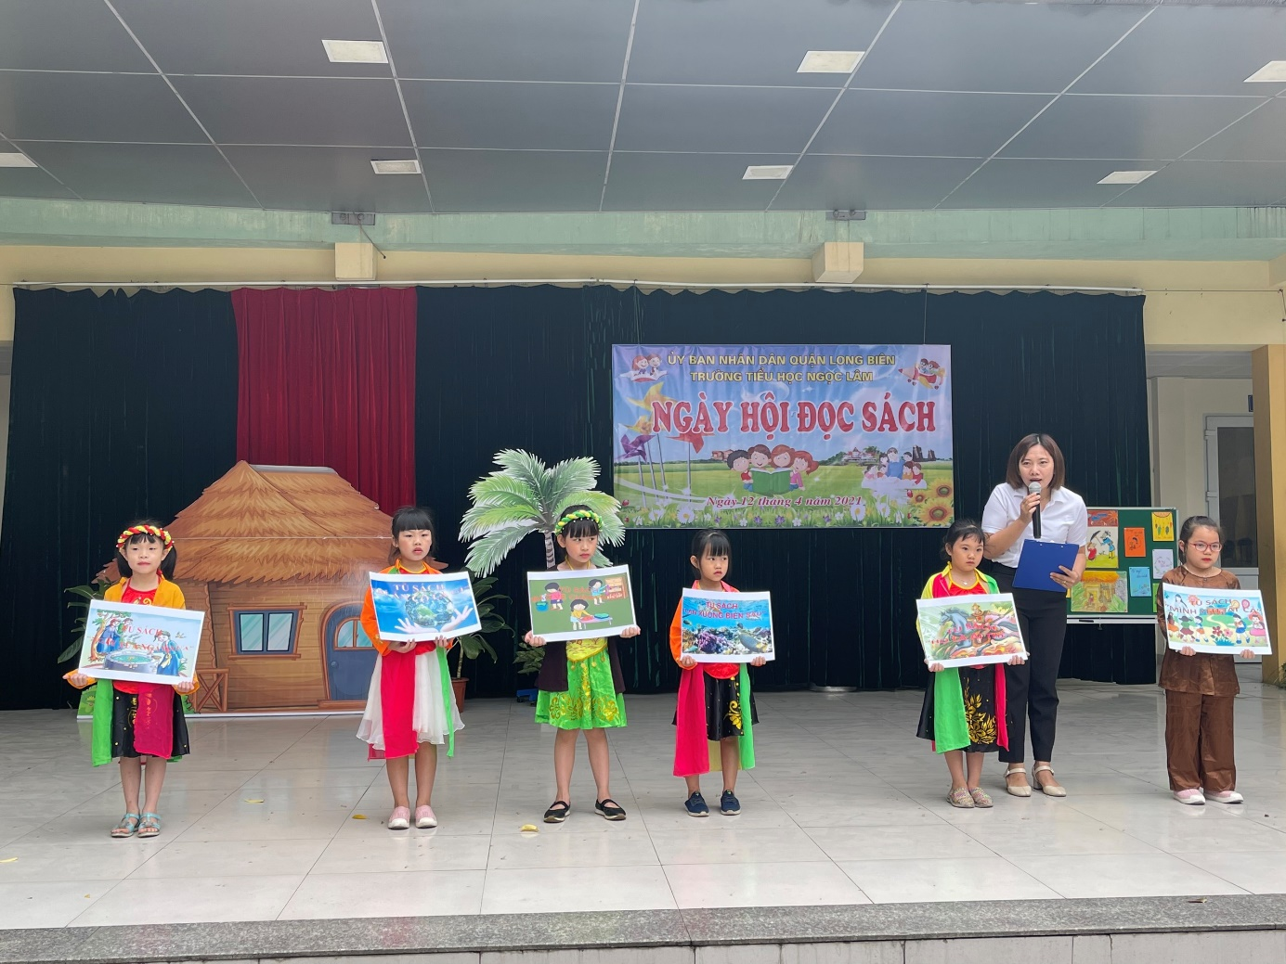
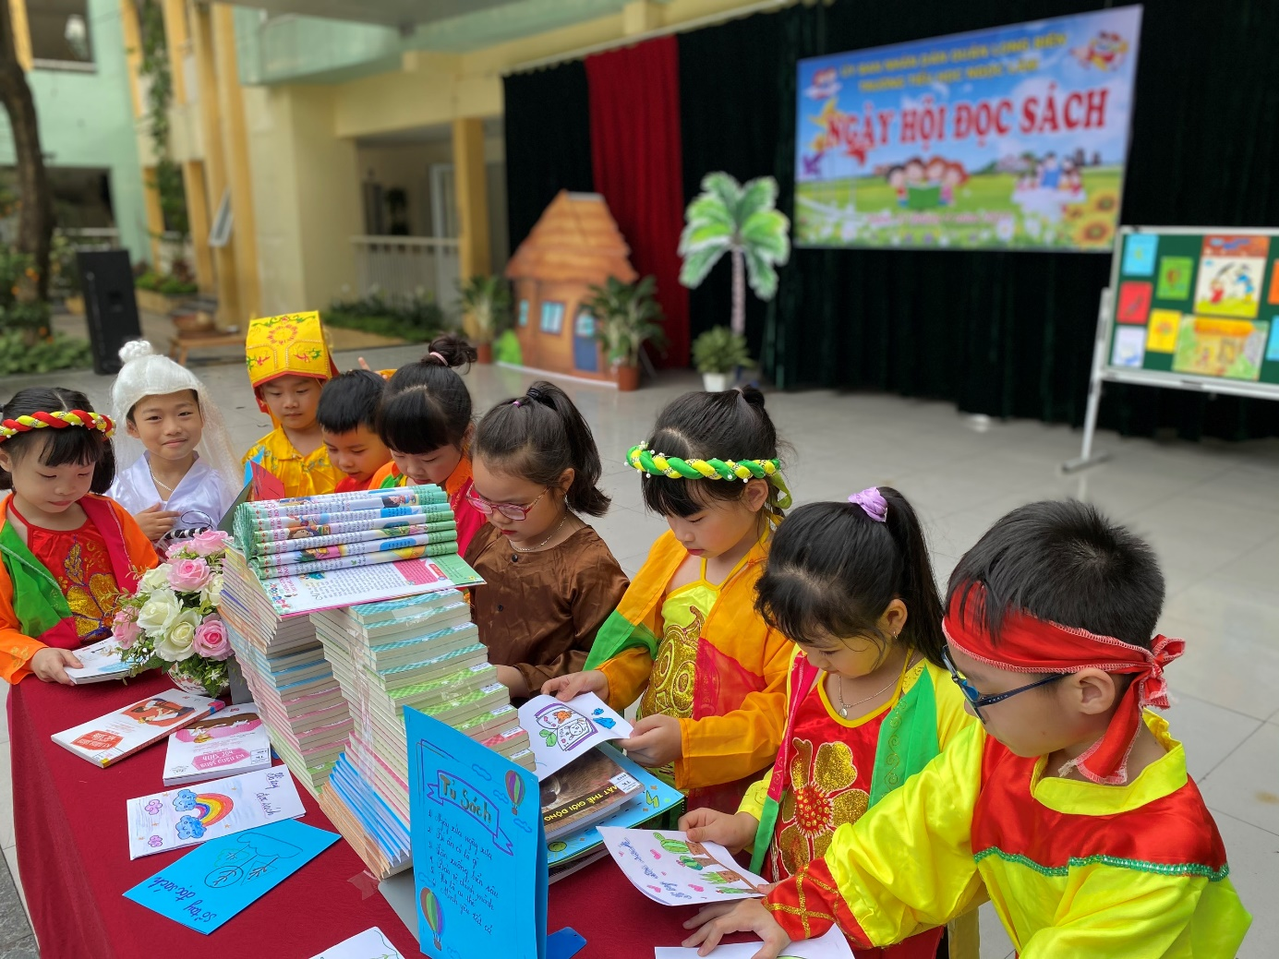

Tiết mục văn nghệ chào mừng do các bạn học sinh lớp 1A3 biểu diễn bài múa Vui đến trường và Câu lạc bộ Ruba biểu diễn bài

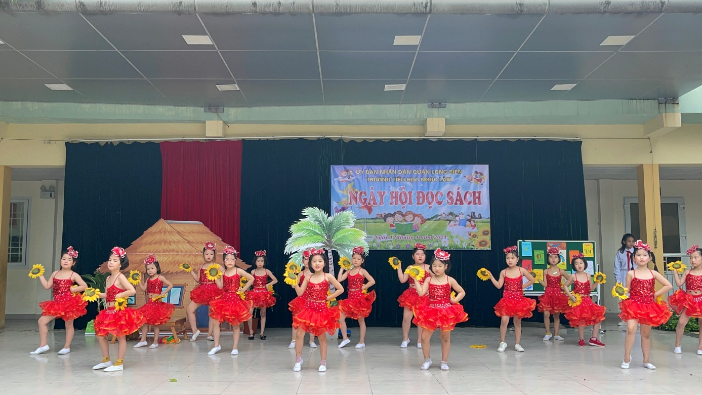
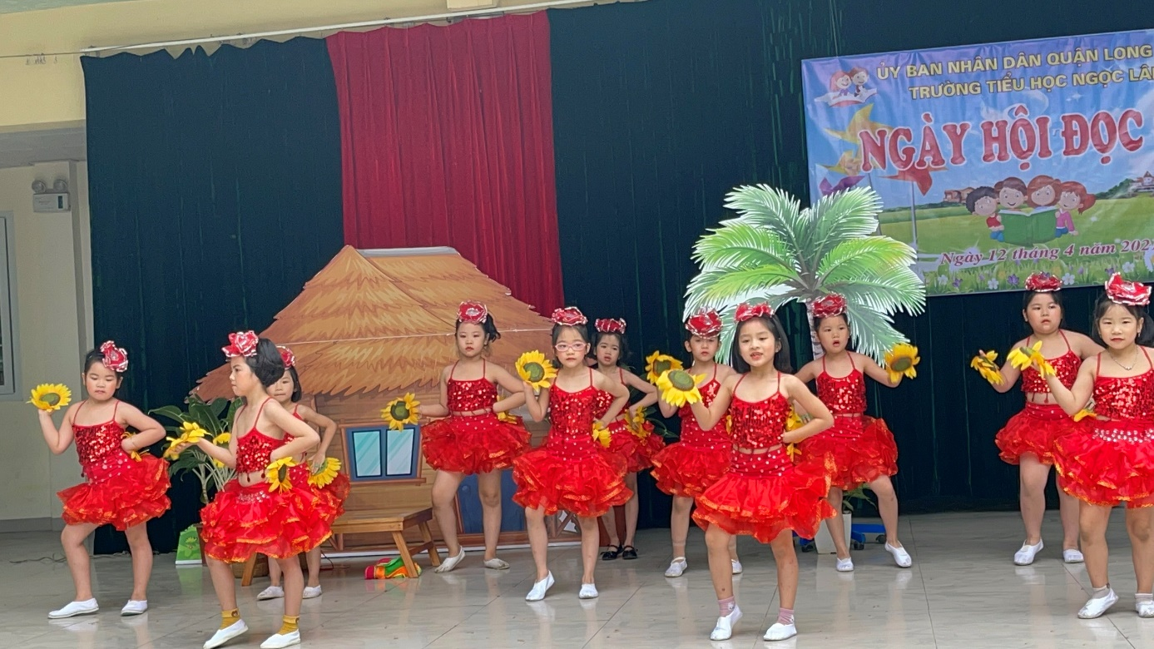

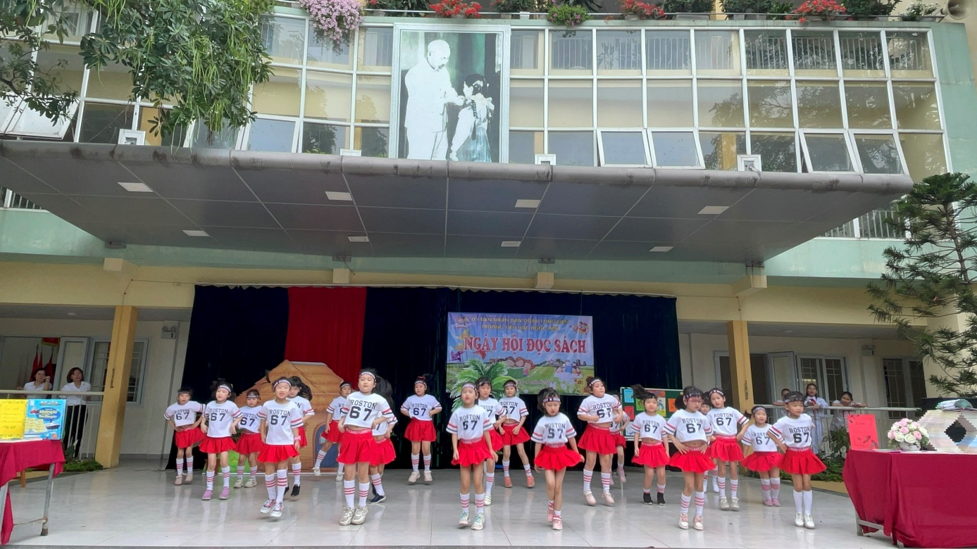
Chúc các thầy cô giáo và các bạn học sinh có 1 tuần làm việc thành công và học tập tốt. Xin cảm ơn!

